Római számok

Emlékeztetőül nézd át a római számokat!

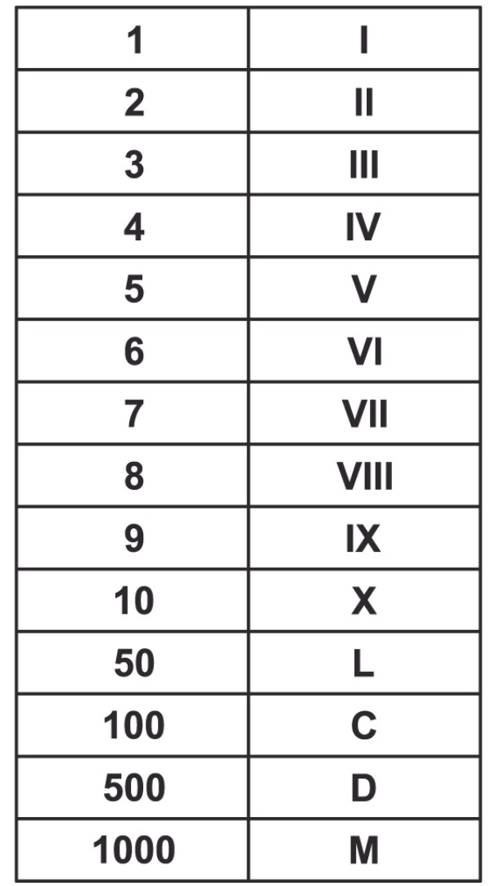

1. A mese főhőse MCVI. Fáradhatatlan Lajos. Írd át a nevét arab számokkal! .........................

2. A mese végén MCVII. Fáradhatatlan Lajost látjuk. Írd át a nevét arab számokkal! ...............

3. Írd le római számokkal, hogy milyen évet írunk! .........................

4. Írd római számokkal, hogy melyik évben születtél! .........................

5. Írd le római számokkal, hogy hány éves vagy! .........................

6. Számold meg, hányféle állat szerepel a mesében, és írd le római számokkal! .......................

